Министерство образования Республики Беларусь
Белорусский государственный университет
Факультет прикладной математики и информатики
Кафедра компьютерных технологий и систем
Оптимизация рекомендательной системы
при помощи моделей обучения с подкреплением
Курсовая работа

Минск, 2026
Жерносека Даниила Александровича
обучающегося 3 курса специальности «Прикладная информатика»

Научный руководитель:
Старший преподаватель кафедры КТС С.В. Шолтанюк

Оглавление
Введение 3
Глава 1 Теоретические основы машинного обучения и рекомендательных систем 4
1.1 Основные понятия машинного обучения и обучение с подкреплением 4
1.2 Обзор моделей обучения с подкреплением и их применение в рекомендательных системах 6
1.3 Алгоритмы многоруких и контекстуальных бандитов 7
1.4 Вывод по главе 9
Глава 2 Данные и постановка задачи оптимизации рекомендательной системы 10
2.1 Описание и особенности используемых наборов данных 10
2.2 Постановка задачи оптимизации рекомендательной системы 11
2.3 Выбор моделей и методов решения 12
2.4 Вывод по главе 13
Глава 3 Практическая реализация и анализ результатов 15
3.1 Реализация 15
3.2 Методика оценки 16
3.3 Сравнение моделей 17
3.4 Выводы по главе 20
Заключение 21
Список использованных источников 22
Приложение А Реализация RecommenderEnv 23
Приложение Б Реализация пайплайна подготовки датасета 26
Приложение В Реализация экспериментального пайплана 28

Введение
Современные рекомендательные системы, начиная от музыкальных сервисов и заканчивая интернет-магазинами, ежедневно решают задачу подбора контента для пользователя. Традиционные подходы (коллаборативная и контентная фильтрация) имеют существенные ограничения: они статичны, не исследуют новые объекты и ориентированы на сиюминутный отклик в ущерб долгосрочному удержанию.
Обучение с подкреплением предлагает альтернативу, рассматривая рекомендацию как последовательный процесс принятия решений, в котором агент учится на обратной связи от пользователя. Однако полноценные методы глубокого трудно применимы из-за огромного пространства действий. Компромиссом выступают алгоритмы многоруких бандитов, сохраняющие способность к онлайн-обучению без моделирования долгосрочных переходов.
Цель курсовой работы – сравнительный анализ алгоритмов многоруких и контекстуальных бандитов применительно к задаче музыкальных рекомендаций на основе датасета Yandex Yambda, содержащего логи прослушивания музыки.
Поставлены и решены следующие задачи:
- Изучение теоретических основ обучения с подкреплением применительно к рекомендательным системам, включая формализацию в терминах марковского процесса принятия решений.
- Обзор алгоритмов многоруких бандитов: эпсилон-жадного, UCB и семплирования Томпсона с контекстуальной модификацией.
- Реализация программного комплекса, включающего среду RecommenderEnv, конвейер обработки данных и пять алгоритмов рекомендаций (две базовые модели и три бандита).
- Проведение экспериментов и сравнительный анализ алгоритмов по метрикам CTR и Average Reward.
В ходе выполнения проекта использованы библиотеки Python (pandas, NumPy, scikit-learn, matplotlib), что обеспечивает воспроизводимость экспериментов и соответствие современным стандартам исследований.

Теоретические основы машинного обучения
и рекомендательных систем

Основные понятия машинного обучения и обучение
с подкреплением
Обучение с подкреплением – это область машинного обучения, посвященная решению задачи принятия решений, в которой агент обучается вести себя в среде, выполняя определенные действия и получая за них вознаграждения (рисунок 1.1). В отличие от обучения с учителем, где модели предоставляются эталонные ответы, при обучении с подкреплением агент должен самостоятельно находить оптимальную стратегию поведения путем проб и ошибок [2].
Фундаментальной математической моделью для описания процессов обучения с подкреплением является марковский процесс принятий решений (англ. Markov Decision Process, или просто MDP) [9, гл. 3]. Процесс взаимодействия задается кортежем:
$(S, A, P, R, γ),$ (1.1)
где $S$ – конечное множество состояний среды,
$A$ – множество действий, доступных агенту,
$P(s^{'}|s,a)$ – вероятность перехода из состояния $s$ в состояние $s'$ при выполнении действия $a$,
$R$ – функция вознаграждения,
$γ∈[0, 1]$ – коэффициент дисконтирования, определяющий значимость будущих наград по сравнению с немедленными.
Основная цель агента заключается в поиске такой стратегии $π\left(a | s\right)$, которая максимизирует математическое ожидание накопленной дисконтированной награды за долгосрочный период:
$G\left(t\right)=\sum_{k=0}^{∞}{γ^{k}r_{t+k+1}.}$ (1.2)
Использование аппарата MDP позволяет перевести задачу выдачи рекомендаций из плоскости статического предсказания рейтинга в плоскость динамического управления пользовательским опытом, где каждое действие системы влияет на будущую вовлеченность клиента.
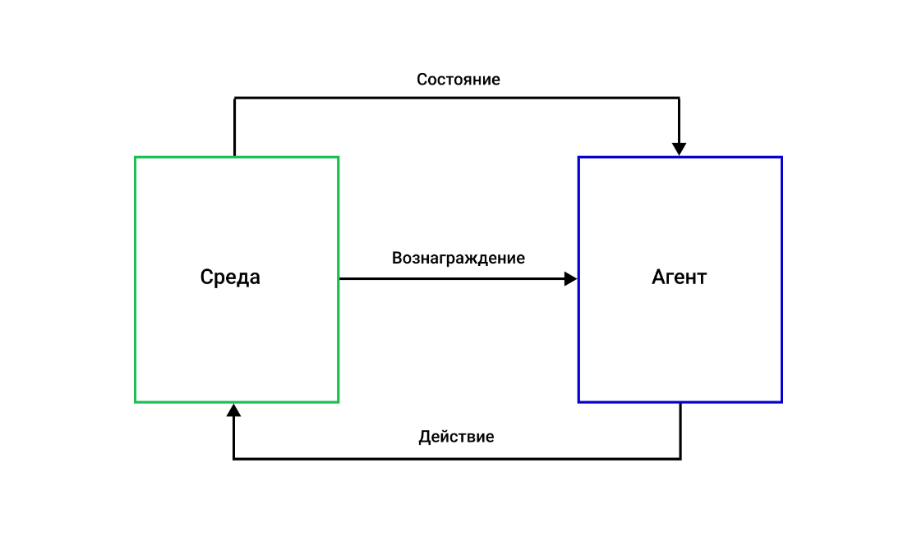
Рисунок 1.1 – Схема взаимодействия агента и среды
в обучении с подкреплением
Для оценки эффективности принимаемых агентом решений используются функции ценности, которые позволяют прогнозировать ожидаемый долгосрочный доход. В контексте рекомендательных систем это критически важно, так как система должна стремиться не только к немедленному клику (локальный максимум), но и к удержанию пользователя в долгосрочной перспективе (глобальный максимум).
Функция ценности состояния $V^{π}\left(s\right)$ определяет ожидаемое суммарное вознаграждение, которое агент может получить, начиная с состояния $s$ и следуя стратегии $π$.
Функция ценности действия $Q^{π}\left(s, a\right)$ (Q-функция) определяет ожидаемую выгоду при выполнении действия $a$ в состоянии $s$ с последующим соблюдением стратегии $π$. Математически это выражается формулой:
$Q^{π}\left(s, a\right)=E_{π}\left[G_{t} | s_{t}=s, a_{t}=a\right].$ (1.3)
Связь между текущим и будущими состояниями описывается уравнением Беллмана [9, гл. 3.5]. Оно позволяет рекурсивно вычислить ценность текущего состояния через ценность последующих состояний:
$Q\left(s, a\right)=R\left(s, a\right)+γ\max_{a'}\left(s^{'}, a^{'}\right).$ (1.4)
В задаче оптимизации рекомендаций уравнение Беллмана позволяет алгоритму «понимать», что предложение определенного контента сейчас может привести к более ценным состояниям в будущем (например, к подписке или длительному сеансу просмотра), даже если немедленное вознаграждение невелико.

Обзор моделей обучения с подкреплением
и их применение в рекомендательных системах
Традиционные рекомендательные системы строятся на двух основных подходах: коллаборативной фильтрации и контентной фильтрации [3, 4]. Коллаборативная фильтрация основана на поиске похожих пользователей или товаров: если пользователям А и Б понравились одни и те же фильмы, то фильм, просмотренный только пользователем А, будет предложен пользователю Б. Контентная фильтрация анализирует свойства самих объектов (жанр, режиссера, теги) и сопоставляет их с профилем предпочтений пользователя. Оба подхода, несмотря на широкую распространенность, имеют существенные недостатки. Во-первых, они статичны: модель обучается на исторических данных и плохо адаптируется к мгновенному изменению интересов пользователя. Во-вторых, они «близоруки»: классические модели максимизируют вероятность клика в данный момент, что часто приводит к засилью кликбейта и снижению долгосрочного интереса к платформе. В-третьих, в них отсутствует механизм исследования: системы склонны рекомендовать только то, в чем они уверены, из-за чего пользователь попадает в информационный пузырь, а новые объекты не получают шанса быть показанными.
Обучение с подкреплением меняет эту парадигму [5]. Рекомендация перестает рассматриваться как задача классификации и становится последовательным процессом взаимодействия, в котором агент максимизирует суммарное вознаграждение за все время пользования сервисом, а не только за один шаг. Такой подход дает три ключевых преимущества:
            - Оптимизация времени жизни: агент учится жертвовать сиюминутным кликом ради удержания пользователя в долгосрочной перспективе.
            - Автоматический баланс исследования и эксплуатации: за счет встроенных механизмов система может иногда предлагать новый, необычный контент, чтобы лучше изучить меняющиеся вкусы пользователя.
            - Учет контекста: RL-агенты эффективнее обрабатывают динамические признаки, такие как время суток, тип устройства или последовательность последних просмотренных видео.
Полноценные методы глубокого обучения с подкреплением, такие как DQN [8] и PPO [10], требуют значительных вычислительных ресурсов и сложны в настройке при огромном пространстве состояний и действий, характерном для рекомендательных платформ. По этой причине в практических приложениях часто применяется компромиссный подход – алгоритмы семейства многоруких бандитов.

Алгоритмы многоруких и контекстуальных бандитов
Многорукий бандит – это классическая модель задачи принятия решений в условиях неопределенности, получившая свое название от метафоры игрока в казино, стоящего перед рядом игровых автоматов, называемых «однорукими бандитами» (рисунок 1.2). Каждый автомат выдает случайный выигрыш из своего собственного, неизвестного игроку распределения. За ограниченное число попыток игрок должен так распределить свои ставки между автоматами, чтобы максимизировать суммарный выигрыш. В контексте рекомендательных систем каждый «автомат» соответствует отдельному объекту рекомендации (треку, фильму, товару), а «выигрыш» – награде за успешное взаимодействие: клику, лайку или полному прослушиванию.

Рисунок 1.2 – Иллюстрация задачи о многоруком бандите
Центральной проблемой в задаче о многоруком бандите является дилемма исследования и эксплуатации. Эксплуатация означает выбор того действия, которое, согласно текущим оценкам, приносит наибольшую награду. Исследование – это попытка выбрать действие, которое на данный момент кажется менее перспективным, но может оказаться лучше в действительности. Чрезмерная эксплуатация приводит к тому, что система застревает на неоптимальных решениях, а чрезмерное исследование ведет к потере наград из-за частого выбора заведомо плохих действий. Оптимальная стратегия должна находить баланс между этими двумя крайностями.
Простейшей стратегией решения дилеммы является эпсилон-жадный алгоритм [9, гл. 2.2]. Его идея заключается в том, что с вероятностью $(1-ε)$ агент выбирает действие с наивысшей текущей оценкой ценности $Q(a)$, а с вероятностью $ε$ совершает случайное действие. Оценка ценности действия $Q(a)$ обновляется по методу инкрементального среднего: после получения награды $r$ новое значение $Q(a)$ вычисляется как взвешенная комбинация старой оценки и новой награды.
Более интеллектуальный подход к исследованию предлагает алгоритм верхнего доверительного интервала (Upper Confidence Bound, UCB) [7]. Вместо того чтобы исследовать чисто случайно, UCB поощряет выбор тех действий, в оценке которых модель наименее уверена. Формально на каждом шаге выбирается действие, максимизирующее сумму средней награды и доверительного интервала:
$a_{t}=\arg{\max_{a}\left[Q\left(a\right)+c\sqrt{\frac{\ln{t}}{N\left(a\right)}}\right],}$ (1.5)
где $Q\left(a\right)$ – текущая средняя награда действия $a$,
$N\left(a\right)$ – количество раз, которое это действие было выбрано,
$t$ – общее количество шагов,
$c$ – параметр, контролирующий ширину исследования.
Тем самым алгоритм автоматически отдает предпочтение малоизученным действиям, но только до тех пор, пока неопределенность в их оценке остается высокой.
Третьим важным алгоритмом является семплирование Томпсона, которое использует байесовский подход к проблеме исследования [6]. Вместо хранения точечных оценок ценности действий алгоритм поддерживает вероятностное распределение для каждого действия, отражающее степень уверенности в его истинной ценности. На каждом шаге из этих распределений семплируется (случайно извлекается в соответствии с формой распределения) одно значение для каждого действия, и выбирается действие с максимальным семплом. Действия с высокой неопределенностью иногда дают высокие семплы и получают шанс быть выбранными, что обеспечивает естественный механизм исследования.
Контекстуальные бандиты расширяют модель многорукого бандита, вводя зависимость награды от признаков контекста [4]. Если в обычном бандите предполагается, что ценность действия постоянна для всех пользователей, то контекстуальный бандит позволяет учесть особенности: один и тот же трек может быть по-разному воспринят разными слушателями в зависимости от их истории, времени суток и других факторов. В простейшей линейной постановке награда моделируется как линейная функция признаков контекста $x$:
$r=w^{T}x+ϵ,$ (1.6)
где $w$– вектор весов,
$x$ – вектор признаков контекста,
$ϵ$ – случайный шум.
Линейное семплирование Томпсона сочетает идею байесовского обновления с линейной моделью: алгоритм поддерживает многомерное нормальное распределение над вектором весов $w$, семплирует из него конкретный вектор, предсказывает награду для каждого действия как скалярное произведение семплированного вектора на вектор признаков действия и выбирает действие с максимальным предсказанием. После получения реальной награды распределение весов обновляется по формулам байесовского вывода.

Вывод по главе
В первой главе рассмотрены теоретические основы применения обучения с подкреплением в рекомендательных системах. Формализация задачи через марковский процесс принятия решений позволяет перейти от статического предсказания к динамическому управлению пользовательским опытом. Анализ классических подходов выявил их ограничения: статичность, «близорукость» и отсутствие механизма исследования. Показано, что алгоритмы семейства многоруких бандитов (эпсилон-жадный, UCB, семплирование Томпсона и его контекстуальная модификация) представляют собой компромиссное решение, сочетающее онлайн-обучение с вычислительной эффективностью. Рассмотренные алгоритмы реализуют различные стратегии баланса исследования и эксплуатации и составляют теоретическую основу экспериментальной части работы.

Данные и постановка задачи оптимизации рекомендательной системы

Описание и особенности используемых наборов данных
Экспериментальная часть работы основана на датасете Yandex Yambda – открытом наборе данных компании Яндекс, содержащем обезличенные логи прослушивания музыки пользователями сервиса Яндекс.Музыка [11]. Выбор датасета обусловлен его реалистичностью: в отличие от синтетических сред, он отражает реальное поведение пользователей музыкального стримингового сервиса.
Каждая запись содержит идентификатор пользователя, идентификатор трека, временную метку, тип события и процент прослушивания – значение от 0 до 100, показывающее долю трека, воспроизведенную перед переключением. Этот показатель служит основой для формирования награды: значение 100 соответствует полному прослушиванию, а 0 мгновенному пропуску.
Процесс обработки данных включает следующие этапы:
1. Загрузка. Функция load_data() считывает исходный CSV-файл в DataFrame библиотеки pandas.
2. Очистка. Функция clean_data() удаляет строки с пропусками и дубликаты, а также отфильтровывает записи по типу события – сохраняются только события прослушивания.
3. Сортировка. Функция sort_data() упорядочивает взаимодействия по времени с группировкой по пользователям. Это гарантирует разворачивание данных как реального временного ряда и исключает «заглядывание в будущее» при симуляции.
4. Кодирование. Функция encode_ids() преобразует строковые идентификаторы пользователей и треков в числовые индексы при помощи LabelEncoder из scikit-learn.
5. Награда. Функция create_reward() масштабирует процент прослушивания в диапазон [0, 1] путем деления на 100.
6. Разделение. Функция train_test_split() делит данные для каждого пользователя по времени: первые 80% взаимодействий образуют обучающую выборку, оставшиеся 20% на тестовую.
7. RL-формат. Функция build_rl_format() формирует записи вида «состояние-действие-награда», где состояние – последние 5 прослушанных треков пользователя, действие – следующий трек, награда – соответствующее значение reward.
Для ускорения вычислений пространство действий может быть ограничено топ-10000 наиболее популярных треков.

Постановка задачи оптимизации рекомендательной системы
Задача оптимизации рекомендаций формулируется как последовательный процесс взаимодействия агента с пользователем (рисунок 2.1). В отличие от статического подхода, где модель однократно предсказывает вероятность клика, здесь агент обучается выбирать треки, максимизируя суммарную награду за весь период взаимодействия. Формализация опирается на марковский процесс принятия решений.
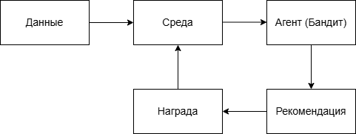
Рисунок 2.1 – Обобщённая архитектура рекомендательной системы
на основе обучения с подкреплением
Состояние $s_t$ определяется как вектор из последних $N=5$ прослушанных пользователем треков:
$s_{t}=\left[i_{t-N}, i_{t-N+1}, …,i_{t-1}\right],$ (2.1)
где $i_{k}$– числовой индекс трека в позиции $k$.
Если история взаимодействий короче $N$треков, недостающие позиции заполняются нулями. Такой способ кодирования позволяет модели учитывать краткосрочный контекст предпочтений без построения сложных пользовательских векторных представлений. Реализация формирования состояния приведена в Приложении A.
Действие $a_{t}∈A$ – рекомендация одного трека из каталога. Пространство действий $A$ и равно количеству уникальных треков в датасете. Для снижения вычислительной нагрузки в экспериментах пространство может быть ограничено топ-10000 наиболее популярных треков.
Награда $r_{t}$ формируется на основе сравнения рекомендованного трека с реальным выбором пользователя:
$r_{t}=\left\{\begin{aligned}{played_ratio_pct}/{100}×1.2, если a_{t}=i_{t}^{true}, \\ 0, иначе,\end{aligned}\right.$ (2.2)
где $i_{t}^{true}$ – трек, который пользователь действительно прослушал на шаге $t$.
Бонусный коэффициент, равный 1.2, стимулирует точное совпадение с реальным выбором: агенту недостаточно рекомендовать релевантный трек. При частичном прослушивании награда пропорционально снижается. Детали вычисления награды приведены в Приложении A.
Среда взаимодействия реализована в классе RecommenderEnv. При инициализации данные группируются по пользователям с сохранением хронологического порядка. Метод reset() выбирает пользователя и устанавливает внутренний указатель на позицию начала эпизода. На каждом шаге метод step(action) сравнивает рекомендованный трек с реальным, вычисляет награду и продвигает указатель по истории. Эпизод завершается, когда история пользователя исчерпана. Полный исходный код класса приведен в Приложении A.

Выбор моделей и методов решения
Для экспериментального сравнения выбраны пять алгоритмов рекомендаций. Все модели реализуют единый интерфейс: метод fit(df) выполняет первичное обучение на исторических данных, recommend(user_id, state) возвращает рекомендацию, update(action, reward) обновляет внутренние оценки по полученной награде.
Случайная модель (RandomModel) равновероятно выбирает любой трек из каталога, не используя ни историю пользователя, ни накопленную статистику наград. Модель задает нижнюю границу качества: любой осмысленный алгоритм должен работать лучше случайного выбора.
Модель популярности (PopularityRecommender) запоминает частоту появления каждого трека в обучающей выборке и всегда рекомендует наиболее популярные. Это чистая эксплуатация глобальных предпочтений. Модель показывает, насколько персонализированный подход выигрывает у «наивной» рекомендации популярного контента.
Остальные три алгоритма реализуют стратегии решения дилеммы исследования и эксплуатации, теоретические основы которых подробно изложены в разделе 1.3. Ниже приведены конкретные значения параметров, использованные в экспериментах (таблица 1), и обоснование их выбора.

Таблица 1 – Реализованные модели
Модель | Тип | Параметры
Random | Безлайн | -
Popularity | Безлайн | -
EpsilonGreedy | Бесконтекстный бандит | $$ε=0.05$$
UCB | Бесконтекстный бандит | $$c=0.3$$
SimpleLinearTS | Контекстный бандит | $$n_features = 10$$

Для эпсилон-жадного алгоритма установлен параметр $ε=0.05$. Значение выбрано небольшим, чтобы минимизировать потери от случайных показов, но достаточным для исследования новых треков.
Для алгоритма UCB установлен параметр $c=0.3$. Коэффициент взят существенно ниже стандартных значений, поскольку функция награды сильно разрежена: большинство рекомендаций получает ноль. Большое c привело бы к избыточному исследованию заведомо плохих действий.
Для линейного семплирования Томпсона задано $n_features = 10$. Реальные контентные признаки в датасете отсутствуют, а увеличение числа синтетических признаков ведет к переобучению. Десяти измерений достаточно, чтобы улавливать различия между треками без избыточной сложности.

Вывод по главе
Во второй главе описан процесс подготовки данных и постановка задачи оптимизации рекомендаций. Рассмотрен датасет Yandex Yambda и конвейер его обработки, включающий очистку, сортировку по времени, кодирование идентификаторов и формирование награды на основе процента прослушивания. Задача рекомендации формализована в терминах MDP: состояние – последние пять треков пользователя, действие – рекомендация одного трека, награда – процент прослушивания с бонусом за точное совпадение. Определен набор из пяти алгоритмов для экспериментов: две базовые модели (случайный и популярный) и три бандита (эпсилон-жадный, UCB, линейное семплирование Томпсона) с обоснованием выбранных параметров.

Практическая реализация и анализ результатов

Реализация
Программный комплекс реализован на языке Python с использованием модульной архитектуры, что позволяет независимо изменять компоненты среды и алгоритмы обучения. В состав комплекса входят следующие модули.
Модуль предобработки данных реализует конвейер обработки исходного датасета, подробно описанный в разделе 2.1: загрузка, очистка, сортировка по времени, кодирование идентификаторов через LabelEncoder из библиотеки scikit-learn, формирование награды и построение RL-формата вида «состояние-действие-награда». Исходный код модуля приведен в Приложении Б.
Модуль среды содержит класс RecommenderEnv, формализующий задачу рекомендаций как MDP. При инициализации данные группируются по пользователям с сохранением хронологического порядка. Основные методы: reset() – инициализация эпизода для выбранного пользователя и формирование начального состояния (последние пять треков); step(action) – прием действия агента, сравнение с реальным треком пользователя, вычисление награды с бонусным коэффициентом 1.2 при точном совпадении, продвижение по истории и формирование следующего состояния.
Модуль моделей содержит реализации пяти алгоритмов рекомендаций. Базовый класс BaseRecommender определяет единый интерфейс с методами для первичного обучения, генерации рекомендаций и онлайн-обновление по награде. От этого интерфейса наследуются все модели:
            - RandomModel – случайная рекомендация, не использующая ни историю, ни награды;
            - PopularityRecommender – запоминает частоту треков в обучающей выборке и рекомендует самые популярные из топ-50;
            - EpsilonGreedy – эпсилон-жадный алгоритм с параметром, обновляющий Q-значения по методу инкрементального среднего;
            - UCB – алгоритм верхнего доверительного интервала;
            - SimpleLinearTS – линейное семплирование Томпсона, использующее случайные векторы признаков треков и байесовское обновление многомерного нормального распределения над весами.
Модуль оценки включает класс, реализующий офлайн-оценку качества рекомендаций, и класс метрик со статическими методами для расчета метрик. Устройство и методика оценки подробно описаны в разделе 3.2.
Главный скрипт объединяет все компоненты в единый экспериментальный конвейер обработки данных (пайплайн): загрузка и обработка данных, инициализация среды с фильтрацией каталога до наиболее популярных треков, последовательное обучение и оценка каждой из пяти моделей, сохранение результатов в JSON-файлы и построение графиков. Исходный код скрипта приведен в Приложении В.

Методика оценки
Для сравнения алгоритмов используется метод оффлайн-оценки на исторических данных, реализованный в классе Evaluator. Оценка имитирует онлайн-взаимодействие: модель получает текущее состояние пользователя, делает рекомендацию, получает награду от среды и немедленно обновляет свои внутренние параметры через метод update. Такой подход позволяет оценить способность алгоритма к обучению на лету без развертывания в реальной системе.
Процедура оценки для каждой модели включает 5 эпизодов. В начале каждого эпизода среда случайным образом выбирает пользователя и формирует начальное состояние. Далее агент последовательно рекомендует треки, пока история пользователя не будет исчерпана. Все рекомендации и награды логируются для последующего анализа.
Для количественного сравнения моделей используются метрики, реализованные в классе метрик: показатель кликабельности (англ. Click-Through Rate, CTR), среднее вознаграждение (англ. Average Reward) и история вознаграждений (англ. Reward History).
Показатель кликабельности – это доля успешных рекомендаций среди всех показов:
$CTR=\frac{hits}{impressions },$ (3.1)
где $hits$– количество шагов, на которых награда превысила порог 0.5 (что соответствует прослушиванию более 50% трека),
$impressions$ – общее число выданных рекомендаций.
Выбор порога 0.5 обусловлен структурой награды: значение выше 0.5 означает, что пользователь прослушал большую часть трека, что интерпретируется как успешная рекомендация.
Среднее вознаграждение – средняя награда за шаг:
$\overline{R}=\frac{1}{T}\sum_{t=1}^{T}{r_{t}},$ (3.2)
где $T$– общее количество шагов в эпизодах,
$r_{t}$ – награда на шаге $t$.
В отличие от показателя кликабельности, метрика Average Reward учитывает не только факт успеха, но и степень вовлеченности: полное прослушивание дает больший вклад, чем частичное.
История вознаграждений – последовательность наград $r_{1}, r_{2}, …, r_{T}$ по всем шагам. Эта метрика используется не для итогового сравнения, а для визуализации динамики обучения: график накопленного вознаграждения позволяет оценить, насколько быстро алгоритм адаптируется и стабилизируется ли его стратегия.
Класс метрик также содержит дополнительные метрики: Hit Rate (доля попаданий рекомендованного трека в список реально прослушанных), Coverage (доля уникальных треков среди всех рекомендаций) и NDCG@k (нормализованный дисконтированный накопленный выигрыш). Однако эти метрики требуют списка из нескольких рекомендаций, тогда как в данной работе агент на каждом шаге выдает ровно один трек. Поэтому в итоговом сравнении используются только CTR и Average Reward.

Сравнение моделей
Результаты экспериментального сравнения пяти алгоритмов рекомендаций представлены в таблице 2.
Таблица 2 – Сравнение моделей по ключевым метрикам
Модель | Тип | CTR | Avg Reward | Hits | Impressions
Random | Базовая модель | 0.7749 | 0.7864 | 31582 | 40755
Popularity | Базовая модель | 0.6664 | 0.6820 | 9784 | 14682
EpsilonGreedy | Бандит | 0.7731 | 0.7856 | 32738 | 42344
UCB | Бандит | 0.8074 | 0.8125 | 17820 | 22070
SimpleLinearTS | Контекстуальный | 0.6762 | 0.6906 | 20344 | 9410

Анализ полученных результатов (рисунок 3.1) позволяет сделать следующие выводы:
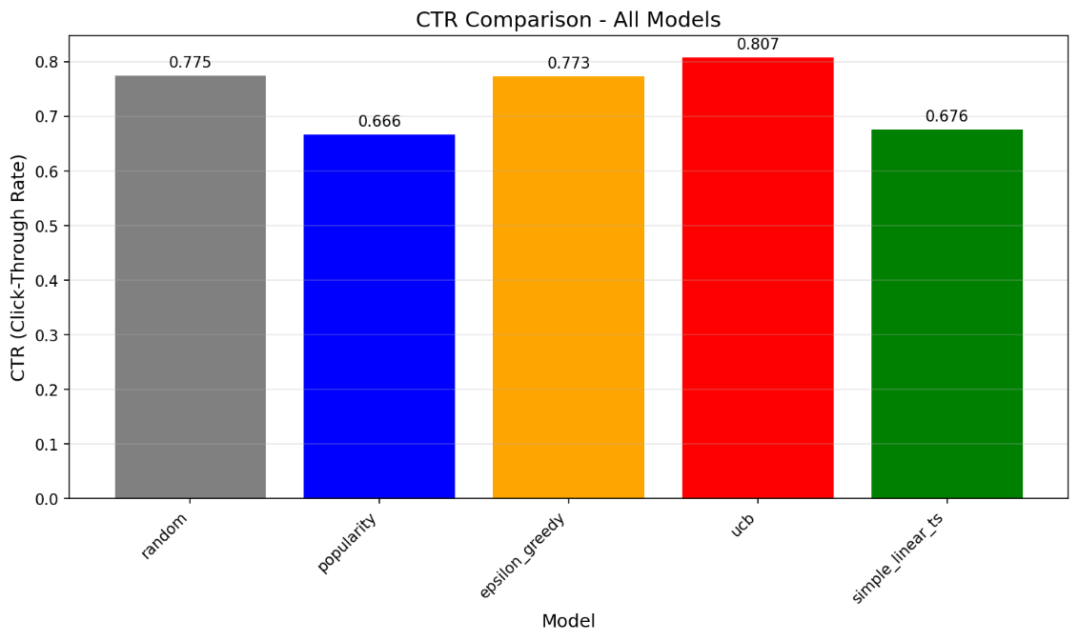
Рисунок 3.1 – Сравнение CTR
- Случайная модель неожиданно показала высокий CTR (77.5%) при наибольшем количестве показов (40755). Это объясняется тем, что при случайном угадывании в среде с часто повторяющимися треками вероятность совпадения оказывается значительной. Однако модель не использует накопленную статистику и не способна к обучению. Модель популярности показала более низкий результат (CTR 66.6%, 14682 показа), что говорит о том, что популярные треки составляют относительно малую долю реальных прослушиваний каждого конкретного пользователя.
- Наивысший результат среди всех моделей показал алгоритм UCB при CTR 80.7% и среднем вознаграждении 0.8125. Умеренное значение параметра $c$ обеспечило эффективный баланс исследования и эксплуатации в условиях полного пространства действий (11157 треков). Оптимистическая стратегия UCB, поощряющая выбор редко используемых треков, позволила успешно обнаруживать новые релевантные рекомендации. При этом модель сделала всего 22070 показов, что почти вдвое меньше, чем случайная модель, что говорит о более «качественном», а не «количественном» характере рекомендаций.
- Эпсилон-жадный алгоритм ($ε= 0.05$) показал CTR 77.3% – это практически на уровне случайной модели. При большом пространстве действий фиксированные 5% случайных рекомендаций распределяются по всем 11 157 трекам, что размывает эффект исследования.
- Контекстуальный алгоритм SimpleLinearTS показал CTR 67.6% при наименьшем количестве показов (9410). Низкий результат подтверждает, что случайные признаки треков не несут полезной информации о контенте. Для раскрытия потенциала контекстуальных методов необходимы реальные характеристики треков.
Анализ истории вознаграждений (рисунок 3.2) показывает, что награда всех бандитских алгоритмов растёт со временем, стабилизируясь по мере накопления статистики. Наиболее быстрый рост демонстрирует UCB, что согласуется с его наивысшим финальным CTR (80.7%). Эпсилон-жадный алгоритм также показывает положительную динамику, однако его эффективность ограничена при большом пространстве действий. Модель популярности, не имея механизма обновления, демонстрирует стабильный, но не растущий уровень награды.
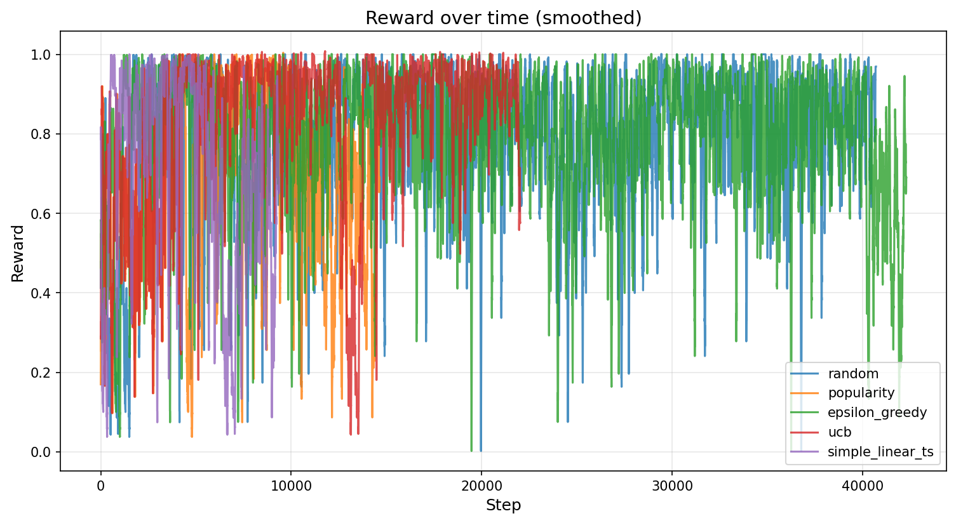
Рисунок 3.2 – График истории вознаграждений
Таким образом, в условиях проведённого эксперимента наилучшие результаты показал алгоритм UCB, обеспечивший эффективный баланс исследования и эксплуатации при умеренном значении параметра. Простые стратегии оказались ограничены при большом пространстве действий, а контекстуальные методы требуют реальных признаков контента для реализации своего потенциала.

Выводы по главе
В третьей главе представлена программная реализация системы рекомендаций с подкреплением и выполнен сравнительный анализ пяти алгоритмов на датасете Yandex Yambda. Разработанный программный комплекс включает среду RecommenderEnv, конвейер обработки данных, унифицированный интерфейс моделей и модуль оценки с метриками CTR и Average Reward.
Экспериментальное сравнение показало, что наилучшие результаты достигаются алгоритмом UCB (CTR 80.7%), который обеспечил эффективный баланс исследования и эксплуатации в условиях большого пространства действий. Эпсилон-жадный алгоритм (CTR 77.3%) показал результат на уровне случайной модели, что связано с неэффективным распределением доли случайных рекомендаций по всему пространству треков. Контекстуальный SimpleLinearTS (CTR 67.6%) подтвердил, что случайные признаки треков не заменяют реальные контентные характеристики. Все бандитские алгоритмы продемонстрировали способность к онлайн-обучению, что подтверждается ростом награды во времени.

Заключение
В рамках курсовой работы проведён сравнительный анализ алгоритмов многоруких и контекстуальных бандитов применительно к задаче музыкальных рекомендаций на датасете Yandex Yambda.
В теоретической части рассмотрены основы обучения с подкреплением и формализация задачи рекомендаций в терминах марковского процесса принятия решений. Выявлены ограничения классических подходов – коллаборативной и контентной фильтрации – и обоснованы преимущества RL-парадигмы. Детально разобраны алгоритмы семейства многоруких бандитов: эпсилон-жадный, UCB и семплирование Томпсона с контекстуальной модификацией.
В практической части реализован программный комплекс, включающий среду RecommenderEnv, конвейер обработки данных и пять алгоритмов рекомендаций. Проведено экспериментальное сравнение моделей по метрикам CTR и Average Reward.
Основные результаты:
- Наилучшие показатели продемонстрировал алгоритм UCB, где CTR равен 80.7% при среднем вознаграждении 0.8125. Умеренное значение параметра c = 0.3 обеспечило эффективный баланс исследования и эксплуатации в условиях большого пространства действий (11157 треков). Модель показала высокое качество рекомендаций при относительно небольшом количестве показов (22070).
- Эпсилон-жадный алгоритм достиг CTR 77.3%, что сопоставимо со случайной моделью (77.5%). При большом пространстве действий фиксированная доля случайных рекомендаций распределяется слишком тонко, снижая эффективность исследования.
- Модель популярности показала CTR 66.6%, что свидетельствует о том, что глобально популярные треки составляют относительно малую долю реальных прослушиваний каждого пользователя.
- Контекстуальный алгоритм SimpleLinearTS достиг лишь 67.6% CTR при наименьшем количестве показов (9410). Использование случайных признаков треков не позволяет извлечь значимых закономерностей. Для реализации потенциала контекстуальных методов необходимы реальные контентные характеристики.
- Все бандитские алгоритмы продемонстрировали способность к онлайн-обучению, что подтверждается ростом награды во времени.
Реализованный программный комплекс является гибким инструментом для дальнейших исследований с использованием реальных контентных признаков и более сложных алгоритмов глубокого обучения с подкреплением.

Список использованных источников
            - Головко, В. А. Нейросетевые технологии обработки данных : учеб. пособие / В. А. Головко, В. В. Краснопрошин. – Минск : БГУ, 2017. – 263 с. – (Классическое университетское издание). – URL: http://elib.bsu.by/handle/123456789/193558 (дата обращения: 15.05.2026).
            - Созыкин, А. В. Обзор методов обучения глубоких нейронных сетей / А. В. Созыкин // Вестник ЮУрГУ. Серия: Вычислительная математика и информатика. – 2017. – Т. 6, № 3. – С. 28–59. – DOI: 10.14529/cmse170303.
            - Якименко, В. В. Использование нейронных сетей в музыкальной индустрии / В. В. Якименко ; науч. рук. И. Л. Савостьянова // Актуальные проблемы авиации и космонавтики – 2022. – Т. 2. – С. 536–538.
            - A Contextual-Bandit Approach to Personalized News Article Recommendation / L. Li, W. Chu, J. Langford, R. E. Schapire // WWW 2010 : Proceedings of the 19th International Conference on World Wide Web, Raleigh, North Carolina, USA, April 26–30, 2010. – New York : ACM, 2010. – P. 661–670. – DOI: 10.1145/1772690.1772758.
            - Afsar, M. M. Reinforcement Learning based Recommender Systems: A Survey / M. M. Afsar, T. Crump, B. Far // ACM Computing Surveys. – 2022. – Vol. 55, Iss. 7. – P. 1–38. – DOI: 10.1145/3543846.
            - A Tutorial on Thompson Sampling / D. Russo, B. Van Roy, A. Kazerouni [et al.] // Foundations and Trends in Machine Learning. – 2018. – Vol. 11, No. 1. – P. 1–96. – DOI: 10.1561/2200000070.
            - Auer, P. Finite-time Analysis of the Multiarmed Bandit Problem / P. Auer, N. Cesa-Bianchi, P. Fischer // Machine Learning. – 2002. – Vol. 47. – P. 235–256. – DOI: 10.1023/A:1013689704352.
            - Laskin, M. Reinforcement learning with Deep Q Networks / M. Laskin // Anyscale Blog. – 01.03.2022. – URL: https://www.anyscale.com/blog/reinforcement-learning-with-deep-q-networks (date of access: 15.05.2026).
            - Sutton, R. S. Reinforcement Learning: An Introduction / R. S. Sutton, A. G. Barto. – 2nd ed. – Cambridge, MA, USA : MIT Press, 1998. – XVIII, 322 p.
            - Tan, C. Comparative Study of Reinforcement Learning Performance Based on PPO and DQN Algorithms / C. Tan // Proceedings of CONF‑CDS 2025 Symposium: Application of Machine Learning in Engineering / eds.: M. Omar, M. U. Shafiq. – Edmonton: University of Alberta, 2025. – С. 30–36. – DOI: 10.54254/2755-2721/2025.AST24879.
            - Yandex Yambda-5B – A Large-Scale Multi-modal Dataset for Ranking and Retrieval / A. Ploshkin, V. Tytskiy, A. Pismenny [et al.] // arXiv. – 2025. – DOI: 10.48550/arXiv.2505.22238.
      - Реализация RecommenderEnv
В данном приложении приведён код реализации среды взаимодействия рекомендательной системы RecommenderEnv, включающий формирование состояния пользователя на основе истории прослушиваний, механизм выполнения действий агента, вычисление вознаграждения, переход между состояниями и управление эпизодами взаимодействия.

import numpy as np
import pandas as pd

class RecommenderEnv:

def __init__(self, df: pd.DataFrame, history_size: int = 5):
"""
df:
- user_id
- item_id_enc
- reward
- timestamp
"""
self.df = df.sort_values(["user_id", "timestamp"]).reset_index(drop=True)
self.history_size = history_size

self.users = self.df["user_id"].unique()

# сгруппируем данные по пользователям
self.user_data = {
u: group.reset_index(drop=True)
for u, group in self.df.groupby("user_id")
}

self.reset()

# reset environment
def reset(self, user_id=None):
"""
Начинаем эпизод (по пользователю)
"""
if user_id is None:
self.current_user = np.random.choice(self.users)
else:
self.current_user = user_id

self.user_df = self.user_data[self.current_user]
self.t = self.history_size

return self._get_state()

# state = last N items
def _get_state(self):
history = self.user_df["item_id_enc"].values

if self.t < self.history_size:
pad = [0] * (self.history_size - self.t)
state = pad + list(history[:self.t])
else:
state = history[self.t - self.history_size:self.t]

return np.array(state, dtype=np.int32)

# step function
def step(self, action: int):
"""
action = recommended item
"""

# текущий реальный item пользователя
if isinstance(action, (list, np.ndarray)):
action = int(np.array(action).flatten()[0])

action = int(action)

true_item = int(self.user_df.iloc[self.t]["item_id_enc"])
reward = float(self.user_df.iloc[self.t]["reward"])

if action == true_item:
reward *= 1.2

self.t += 1

done = self.t >= len(self.user_df)
next_state = self._get_state() if not done else None

return next_state, reward, done, {}

# number of items (for agent)
def get_action_space_size(self):
return self.df["item_id_enc"].nunique()

# sample random action
def sample_action(self):
return np.random.randint(0, self.get_action_space_size())

# quick sanity check
if __name__ == "__main__":
from preprocessing import load_data, clean_data, sort_data, encode_ids, create_reward

df = load_data()
df = clean_data(df)
df = sort_data(df)
df, _, _ = encode_ids(df)
df = create_reward(df)

env = RecommenderEnv(df)

state = env.reset()
print("Initial state:", state)

for _ in range(10):
action = env.sample_action()
next_state, reward, done, _ = env.step(action)

print("action:", action, "reward:", reward)

if done:
break

      - Реализация пайплайна подготовки датасета
В данном приложении приведён код реализации модуля предобработки данных preprocessing.py, включающий кодирование идентификаторов пользователей и треков, формирование функции награды и построение RL-формата данных вида «состояние–действие–награда».

…
# 4. Encode users and items
def encode_ids(df: pd.DataFrame):
user_enc = LabelEncoder()
item_enc = LabelEncoder()

df["user_id"] = user_enc.fit_transform(df["uid"])
df["item_id_enc"] = item_enc.fit_transform(df["item_id"])

return df, user_enc, item_enc

# 5. Reward shaping (critical for RL)
def create_reward(df):
df["reward"] = df["played_ratio_pct"] / 100.0
return df
…
# 7. Build RL dataset format (state, action, reward)
def build_rl_format(df: pd.DataFrame, history_size: int = 5):
data = []

for uid, user_df in df.groupby("user_id"):
user_df = user_df.sort_values("timestamp")

items = user_df["item_id_enc"].values
rewards = user_df["reward"].values

for i in range(history_size, len(user_df)):
state = items[i - history_size:i]
action = items[i]
reward = rewards[i]

data.append({
"user_id": uid,
"state": state.tolist(),
"action": action,
"reward": reward
})

return pd.DataFrame(data)
…

Полный код доступен по ссылке: https://github.com/ddjoul/courework_2026/blob/main/recsys_rl_project/src/preprocessing.py
      - Реализация экспериментального пайплана
В приложении приведён фрагмент кода, реализующий экспериментальный пайплайн, включающий подготовку данных, инициализацию среды, обучение и оценку набора рекомендательных моделей, а также сохранение полученных результатов.

…
# Env
env = RecommenderEnv(df)
n_items = df["item_id_enc"].nunique()

# Models
models = {
"random": RandomModel(n_items),
"popularity": PopularityRecommender(),
"epsilon_greedy": EpsilonGreedy(list(range(n_items)), epsilon=0.05),
"ucb": UCB(list(range(n_items)), c=0.3),
"simple_linear_ts": SimpleLinearTS(n_items=n_items, n_features=10)
}

results = {}
total_models = len(models)

# Train & Evaluate
print(f"Starting evaluation of {total_models} models...")
print("=" * 60)

for idx, (name, model) in enumerate(models.items(), 1):
model_start = time.time()

print(f"\n[{idx}/{total_models}] Running {name}...")
print("-" * 40)

# Fit model
print(" Fitting model...")
fit_start = time.time()
model.fit(df)
print(f" Fit completed in {time.time() - fit_start:.1f}s")

# Evaluate
print(" Evaluating...")
eval_start = time.time()
evaluator = Evaluator(env, model)
results[name] = evaluator.evaluate(n_episodes=5)
eval_time = time.time() - eval_start
print(f" Evaluation completed in {eval_time:.1f}s")

# Save results
with open(f"result/logs/{name}.json", "w") as f:
json.dump(results[name], f, indent=4)

model_time = time.time() - model_start
print(f" {name} - CTR: {results[name]['ctr']:.4f}, Avg Reward: {results[name]['avg_reward']:.4f}")
print(f" Time: {model_time:.1f}s")

# Overall progress
elapsed_total = time.time() - start_total
print(f"\n Overall progress: {idx}/{total_models} models done ({elapsed_total:.0f}s elapsed)")
…

Полный код доступен по ссылке: https://github.com/ddjoul/courework_2026/blob/main/recsys_rl_project/main.py

